802-PLA-MI-2021
Ref. SICE: 766-21

16 de julio de 2021

Licenciada
Silvia Navarro Romanini
Secretaría General de la Corte

Estimada señora:

Le remito el informe suscrito por el Ing. Jorge Fernando Rodríguez Salazar, Jefe a.i. del Subproceso de Modernización Institucional, relacionado con el abordaje del Rediseño de Procesos del Modelo Penal por medio de nuevas tecnologías de información en la Defensa Pública de Cartago.

Con el fin de que se manifestaran al respecto, mediante oficio 544-PLA-MI-2021 del 17 de mayo de 2021, el preliminar de este documento fue puesto en conocimiento de la Comisión de la Jurisdicción Penal, Jefatura de la Defensa Pública, Unidad de Modernización Institucional de la Defensa Pública, Defensa Pública de Cartago y de la Administración Regional de Cartago. Como respuesta se recibió el oficio JEFDP-810-2021 del 01 de junio de 2021, suscrito por el Máster Juan Carlos Pérez Murillo, Jefe de la Defensa Pública (ver Apéndice 1); a su vez, por parte de la Mag. Patricia Solano Castro, Presidenta de la Comisión de la Jurisdicción Penal, se recibió la nota CJ123-2021 del 14 de junio de 2021 (ver Apéndice 2) y, por parte del Lic. Luis Alberto Solís Jiménez, Administrador Regional de Cartago, el correo electrónico del 18 de mayo de 2021(ver Apéndice 3). Las observaciones fueron consideradas en lo pertinente en el informe que se presenta.

Atentamente,

Dixon Li Morales, Jefe a.i.
Proceso Ejecución de las Operaciones

Se adjuntan las respuestas recibidas (Ver apéndices 1, 2, 3)

Copias:

- Comisión de la Jurisdicción Penal
- Defensa Pública
- Unidad de Modernización Institucional de la Defensa Pública
- Defensa Pública de Cartago
- Administración del Circuito Judicial de Cartago
- Archivo

xba
Ref. 766-21, 195-19

16 de julio de 2021

Ingeniero
Dixon Li Morales, Jefe a.i.
Proceso Ejecución de las Operaciones

Estimado señor:

La Dirección de Planificación con el liderazgo del Despacho de la Presidencia diseñó el proyecto Rediseño de Procesos del Modelo Penal por medio de nuevas tecnologías de información (proyecto P01-PLA-2018), aprobado por el Consejo Superior en la sesión 71-17, del 1 de agosto del 2017, artículo CXI, donde se aprobó el abordaje de la materia penal. El proyecto consta de tres fases: planeación, ejecución y seguimiento y, se inauguró en una actividad protocolaria el 4 de mayo de 2018.
El Consejo Superior, en sesión 5-19 celebrada el 23 de enero de 2019, artículo XXIII, conoció mediante oficio 1507-PLA-MI-2018 del 21 de diciembre de 2018 de la Dirección de Planificación, la propuesta del “Modelo de Tramitación de la Defensa Pública”, con el cual se espera estandarizar en la medida de lo posible la tramitación y controles administrativos en este ámbito, aprobando el modelo en la sesión mencionada.
A raíz de lo anterior, la Dirección de Planificación elaboró un Plan de Trabajo para llevar a cabo un proceso de diagnóstico y análisis del funcionamiento actual, así como el planteamiento de propuestas de mejora en cada una de las oficinas de la Defensa Pública que conocen de la materia Penal, programado por un espacio de cinco semanas por oficina en todos los Circuitos Judiciales del país.
No obstante; ante la situación de emergencia nacional acontecida producto de la propagación del virus Covid-19, se tuvo que detener el proceso en mención, y por ende, resultó necesario reinventar la dinámica de trabajo, bajo la cual, se pudieran seguir efectuando estudios a nivel nacional para la Jurisdicción Penal, por lo cual; la Dirección de Planificación elaboró el oficio 1216-PLA-OI-MI-2020 del 12 de agosto de 2020, relacionado con el conjunto de actividades enfocadas en el abordaje de la Jurisdicción Penal del país, el cual fue conocido y aprobado por el Consejo Superior en sesión 85-2020 celebrada el 1 de setiembre de 2020, artículo XLV, en el cual se indicó que, para las oficinas del Ámbito Auxiliar de Justicia se realizarán abordajes por espacio de dos semanas en los cuales se generarán productos que puedan ser tomados en consideración en los futuros rediseños presenciales que se harán en estas oficinas, cuando estos puedan ser reactivados.
A continuación, se muestran los resultados del abordaje realizado en la Defensa Pública de Cartago. El estudio fue realizado por la Inga. Hazel Calderón Mata, Profesional 2, en Coordinación con el Ing. Nelson Arce Hidalgo, Coordinador de Unidad 3, ambos profesionales del Subproceso a mi cargo.

Atentamente,

Ing. Jorge Fernando Rodríguez Salazar, Jefe a.i.
Subproceso de Modernización Institucional

c. Archivo

xba
Ref. 766-21, 195-19

Subproceso de Modernización Institucional
Proceso de Ejecución de las Operaciones
Dirección de Planificación

Informe de la Defensa Pública de Cartago

Elaborado por:
Inga. Hazel Calderón Mata
 | Nombre | Puesto
Revisado por: | Ing. Nelson Arce Hidalgo, MGP | Coordinador de Unidad
Aprobado por: | Ing. Jorge Fernando Rodríguez Salazar | Jefe a.i. Subproceso Modernización Institucional
Visto Bueno | Ing. Dixon Li Morales | Jefe a.i. Proceso Ejecución de las Operaciones
Julio, 2021
INFORMACIÓN GENERAL:
Código: | P01-PLA-13.
Proyecto: | Rediseño de Procesos del Modelo Penal por medio de nuevas tecnologías de información.
Director: | Comisión de la Jurisdicción Penal.
Elaborado por: | Inga. Hazel Calderón Mata.
Patrocinador: | Corte Plena.

Antecedentes

Antecedentes generales
Corte Plena en la sesión 37-12 del 29 de octubre de 2012, artículo VIII, solicitó definir el modelo de gestión de despachos; posteriormente, en la sesión 15-16 del 16 de mayo de 2016, artículo XVII, aprobó el informe 259-66-SAO-2016 de la Auditoría Judicial relacionada al “Estudio Operativo de los Tribunales Penales.”.
La Dirección de Planificación propuso los lineamientos generales del proyecto denominado “Rediseño de Procesos del Modelo Penal por medio de nuevas tecnologías de información”, el cual implica el análisis y diseño de un modelo de tramitación para las oficinas del Ámbito Jurisdiccional, con el fin de mejorar procesos permitiendo optimizar los tiempos de respuesta en los procesos judiciales que se tramitan en un Juzgado Penal, así como establecer cargas equitativas en el personal judicial, teniendo como resultado una justicia pronta y cumplida.
La Dirección de Planificación mediante el oficio 1666-PLA-17 le solicitó a la Defensa Pública establecer cual oficina iba a ser el modelo. La Defensa Pública mediante el oficio “Oficina modelo 1385-JEF-2017” indica que Cartago es el despacho seleccionado por ellos como modelo y punto de partida para el desarrollo del proyecto de modelo penal.
En la sesión 86-18 del Consejo Superior del Poder Judicial celebrada el 02 de octubre de 2018, se acordó acoger la gestión presentada por la Dirección de Planificación mediante el Oficio 1108-PLA-2018 de 21 de setiembre de 2018, en la que se remitió el informe 258-MI-2018 de esa misma fecha, relacionado con el proyecto de inventarios a realizar por la Defensa Pública, con la Dirección de Planificación, en el marco del Proyecto Mejora Integral el Proceso Penal. Producto de ese informe, se concedieron permisos con goce de salario y sustitución de Técnicos Jurídicos, a partir del 08 de octubre de 2018 hasta el 15 de diciembre de 2018, para que se dediquen a la actualización de los estados procesales por expediente y por plaza de Defensor en las oficinas de la Defensa Pública. Con base en la información actualizada en los sistemas de información, la Dirección de Planificación procede con el desarrollo del proyecto en mención.
Mediante Oficio 860-19 del 25 de enero de 2019, de la Secretaría General de la Corte, se remite el acuerdo del Consejo Superior, sesión 5-19 del 23 de enero de 2019, artículo XXIII, donde se aprueba el oficio 1507-PLA-MI-2018, del 21 de diciembre de 2018, que suscribe el informe 105-MI-2018-B, relacionado con el Modelo de Tramitación de la Defensa Pública.
El siguiente informe responde al Plan Estratégico Institucional 2019-2024, el cual fue aprobado por el Consejo Superior en la sesión 83-17 del 12 de setiembre de 2018 y conocido por Corte Plena en la sesión 32-17 del 02 de octubre de 2017. Específicamente, a la iniciativa número 17 del Programa de Proyectos de la Dirección de Planificación, “Modelo de Rediseño de Procesos”; donde se expone en el quinto punto el “Modelo de Mejora Integral del Proceso Penal”.
Adicionalmente, la Dirección de Planificación el 12 de agosto de 2020 emite el oficio 1216-PLA-OI-MI-2020 relacionado con el conjunto de actividades enfocadas en el abordaje de la Jurisdicción Penal del país, sobre la propuesta de Proyecto para el Desarrollo e Implementación del Modelo Estándar Integral del Proceso Penal. Así, el Consejo Superior en la sesión 85-2020 celebrada el 1 de setiembre de 2020, artículo XLV aprobó el cambio en la metodología de Rediseño de Procesos y sus requerimientos, en el contexto de la crisis nacional acontecida por la pandemia relacionada con el COVID-19 como parte del Proyecto de Mejora Integral del Proceso Penal, por lo que el análisis en la Defensa Pública de Cartago se realizó en forma virtual basado en temas muy específicos tales como: estructura funcional y organizativa, conformación del Equipo de Mejora, Análisis Estadístico, Distribución de Circulante actual (cargas por plaza) y la comparación con el Modelo de Tramitación para la Defensa Pública aprobado por el Consejo Superior, lo anterior como insumo para evidenciar oportunidades de mejora en la oficina.

Antecedentes propios de la Defensa Pública de Cartago
Respecto a la plaza de especializada en materia de Tránsito, se tiene como antecedente que el Consejo Superior del Poder Judicial en el acta 37-2013, del 17 de abril de 2013, conoce la propuesta de la Jefatura de la Defensa Pública, en cuanto a la creación de una Unidad Especializada en Tránsito en la Defensa Pública, sustentado en el informe 131-PLA-DO-2010, conocido por Consejo Superior en la sesión extraordinaria 44-10 del 5 de mayo de 2010, artículo VI. De las propuestas realizadas por la Jefatura Defensa Pública, sustentadas en el informe de la Dirección de Planificación se extrae que, el Consejo Superior aprueba que las plazas especializadas en Materia de Tránsito se ubiquen físicamente en Heredia, San José y Cartago y, que tramitarán 30 asuntos por mes. Posteriormente, estas plazas se fueron otorgando, e inclusive el Consejo Superior del Poder Judicial en la sesión 23-16 artículo XVI del 09 de marzo de 2016, aprueba el informe 11-PLA-DO-2016 de la Dirección de Planificación, el cual considera que las tres plazas especializadas en Materia de Tránsito se tornen en condición ordinaria con la observación: “Atención especializada a los delitos de “Conducción Temeraria” y “Lesiones Culposas” en las oficinas de Cartago (1), Heredia (1) y San José (1).”. Y, con las siguientes condiciones:
(…) “5.3.- Condicionamiento por el cual se otorgan los recursos (Impacto esperado)
5.3.1.- Se recomienda que la Unidad de Tránsito de la Defensa Pública continúe asignando las plazas ordinarias en las oficinas de la Defensa Pública de Cartago (1), Heredia (1) y San José (1), para que asuman la atención especializada de los delitos de “Conducción Temeraria” y “Lesiones Culposas”, en el tanto mantengan una carga de trabajo promedio mensual de asuntos ingresados igual o superior a los 30 asuntos, a efecto de brindar una atención especializada de esos delitos así como promover disminuciones en los niveles de asuntos activos.”.

Estructura Organizacional
A continuación, se muestra el organigrama al momento del abordaje de la Defensa Pública de Cartago, a octubre de 2020:
Figura 1 Estructura organizacional de la Defensa Pública de Cartago, a octubre de 2020
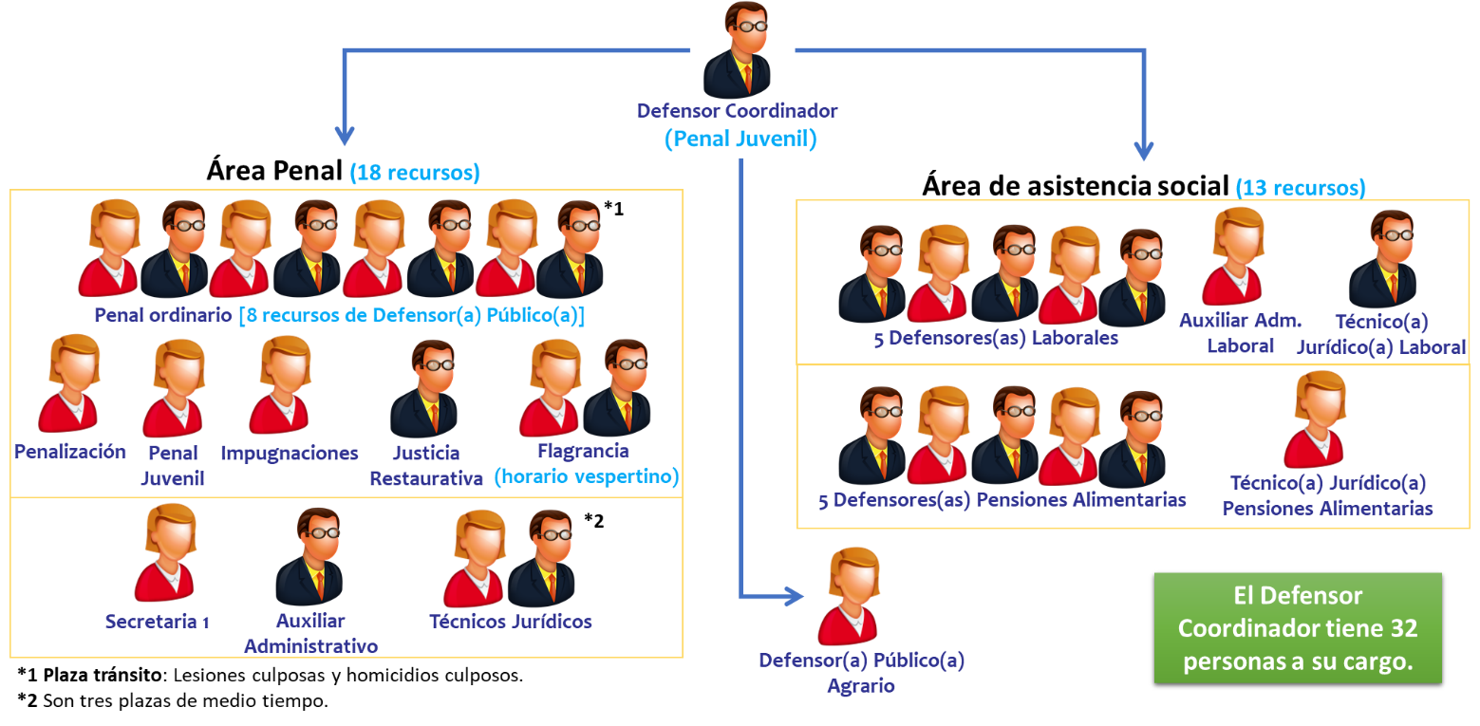
Fuente: Subproceso de Modernización Institucional, con datos suministrados por la Defensa Pública de Cartago.
La estructura organizacional de la Defensa Pública de Cartago se encabeza por la coordinación de la oficina, el Lic. Rodolfo Chaves Cordero, el cual tramita asuntos de Penal Juvenil y, mantiene aprobada una carga de trabajo diferenciada, en cumplimiento de la circular 13-2019 de la Jefatura de la Defensa Pública, del 25 de octubre de 2019, ya que la Defensa Pública de Cartago se considera como “Oficina Mega” al contar con 33 funcionarios judiciales y por tal, la coordinación mantiene una reducción de un 70% de la carga de trabajo ordinaria.
En cuanto al área penal, la Defensa Pública de Cartago cuenta 7 recursos de persona defensora que tramitan asuntos de Penal Ordinario, un recurso que tramita asuntos de Penal de Tránsito, un recurso de Penalización de Violencia contra Mujer, un recurso de Penal Juvenil, un recurso de Impugnaciones (atiende solicitudes de Cartago, Turrialba, Tarrazú y toda la zona sur), un recurso de Justicia Restaurativa y dos recursos de Flagrancia en horario vespertino. Adicionalmente, la oficina cuenta con un recurso de persona defensora que tramita asuntos agrarios.
El área administrativa que le brinda soporte a la Defensora o Defensor Público de Agrario y al personal defensor penal, exceptuando las dos personas que laboran en Flagrancia, ya que ellos laboran en horario vespertino; se compone de un recurso de Secretaria 1 y un recurso de Auxiliar Administrativo (relación 1:7). Además, se cuenta con dos recursos de Técnica o Técnico Jurídico, donde uno de ellos se encuentra nombrado en dos plazas de medio tiempo; en total la oficina cuenta con tres recursos de medio tiempo que brindan soporte al personal penal y a la Defensora o Defensor Público de Agrario (relación 1:4,6).
Respecto al área laboral, el Lic. Rodolfo Chaves Cordero, Defensor Público Coordinador de Cartago, menciona que se encuentra físicamente en un edificio independente a los Tribunales de Justicia y cuenta con cinco recursos de Defensora o Defensor Público, un recurso de Auxiliar Administrativo y un recurso de Técnica o Técnico Jurídico.
Finalmente, el Lic. Rodolfo Chaves Cordero, Defensor Público Coordinador de Cartago, menciona que el área de Pensiones Alimentarias se encuentra dentro de las instalaciones de los Tribunales de Justicia de la zona, sin embargo, en un espacio físico independiente al área penal y, cuenta con cinco recursos de Defensora o Defensor Público y un recurso de Técnica o Técnico Jurídico, el cual asume las labores administrativas del personal defensor y la atención de las personas usuarias (presencialmente y vía telefónica).

Definición de Equipo de Mejora de Procesos
En la reunión de inicio de abordaje debido al Proyecto Mejora Integral del Proceso Penal, realizada el 29 de octubre de 2020, minuta 406-PLA-MI-MNTA-2020; se acuerda con la Lic. Rodolfo Chaves Cordero, Defensor Público Coordinador de Cartago, que el Equipo de Mejora de Procesos se encuentra conformado por los siguientes servidores judiciales:
Cuadro 1
Equipo de Mejora de Procesos: Defensa Pública de Cartago
Equipo de mejora de procesos
Fuente: Subproceso de Modernización Institucional, con datos suministrados por la Defensa Pública de Cartago.
Es importante hacer mención que, en la medida de lo posible, este Equipo de Trabajo estará conformado por los titulares del puesto, y en caso de ausencia de alguno de los integrantes, éste podrá sustituirse por la persona suplente, de manera que el Equipo de Mejora deberá siempre estar integrado por al menos una plaza por cada tipo de puesto de la oficina, esto debido a que se considera importante incorporar todas las áreas del despacho, de forma que exista comunicación y control de cada una de las tareas desarrolladas por los diferentes colaboradores de la Defensa Pública.

Resultados del Diagnóstico
El primer acercamiento de la Dirección de Planificación en la Defensa Pública de Cartago se realiza el 29 de octubre de 2020, respaldada por medio de la minuta 406-PLA-MI-MNTA-2020, donde se realiza la reunión inicial de abordaje. En dicha reunión inicial se enfatiza en que este abordaje virtual se basa en una metodología de trabajo adaptada por la Dirección de Planificación, como consecuencia a la emergencia nacional que vivimos provocada por la enfermedad COVID-19 (Coronavirus). A grandes rasgos, el abordaje consta de dos semanas y, el objetivo radica en tener un mapeo general de la oficina, considerando la estructura organizacional y funcional, así como un análisis estadístico y de cargas de trabajo; de modo que se identifiquen las oportunidades de mejora pertinentes, según el Modelo de Tramitación aprobado para la Defensa Pública.
Se aclara además que, la Dirección de Planificación considera que el trabajo de campo es indispensable para poder realizar un mejor análisis del quehacer diario de la oficina, que como es bien sabido además, la dinámica de trabajo actual de la oficina no se apega a las condiciones normales de trabajo en cuanto a atención de personas usuarias, atención de audiencias y cargas de trabajo, entre otras; por lo cual se tomó la decisión de hacer abordajes iniciales en las oficinas de la Defensa Pública, de manera que se puedan recabar insumos que si bien permitan hacer algunas recomendaciones de forma inmediata, sirvan de insumo para el futuro abordaje que se realizará a la oficina ya bajo condiciones de trabajo normales y donde se pueda realizar el trabajo de campo por parte de la persona profesional de la Dirección de Planificación.
En la siguiente presentación se detalla el resultado del diagnóstico realizado en la Defensa Pública de Cartago, la cual contiene los siguientes apartados:
- Antecedentes (Dispositiva 2).
- Estructura organizacional y funcional (Dispositiva 4).
- Definición del equipo de mejora de procesos (Diapositiva 7).
- Análisis estadístico (Diapositiva 9 y Anexo 1).
- Análisis de cargas de trabajo (Diapositiva 14 y Anexo 2).
- Análisis comparativo con el Modelo de Tramitación (Diapositiva 17).
- Plan de trabajo (Diapositiva 19).
Cuadro 2
Resultados del diagnóstico realizado en la Defensa Pública de Cartago

Diagnóstico de la Defensa Pública de Cartago
Fuente: Subproceso de Modernización Institucional, con datos suministrados por la Defensa Pública de Cartago, Anuarios Judiciales, entre otros.

Conclusiones
Producto del diagnóstico realizado en la Defensa Pública de Cartago, se identificaron datos importantes que a continuación se detallan e integran en conjunto con las Oportunidades de mejora (Plan de trabajo) del apartado número seis del presente informe.

Respecto al análisis estadístico
Mediante la información suministrada por los Anuarios Judiciales del Poder Judicial, se logra inferir estadísticamente que, desde el año 2015 hasta el 2019, el ingreso de asuntos en Materia Penal representa el 64% del total de las causas entradas de la Defensa Pública de Cartago (de las cuales, Penal Ordinario [26%] y Penalización [4%]).
En la siguiente figura se muestra el promedio mensual de causas entradas y terminadas, del año 2015 al 2019, para Penal Ordinario y Penalización de Violencia contra Mujer, según los Anuarios Judiciales:
Figura 2
Promedio mensual de causas entradas y salidas de Penal y Penalización,
del año 2015 al 2019, según los Anuarios Judiciales
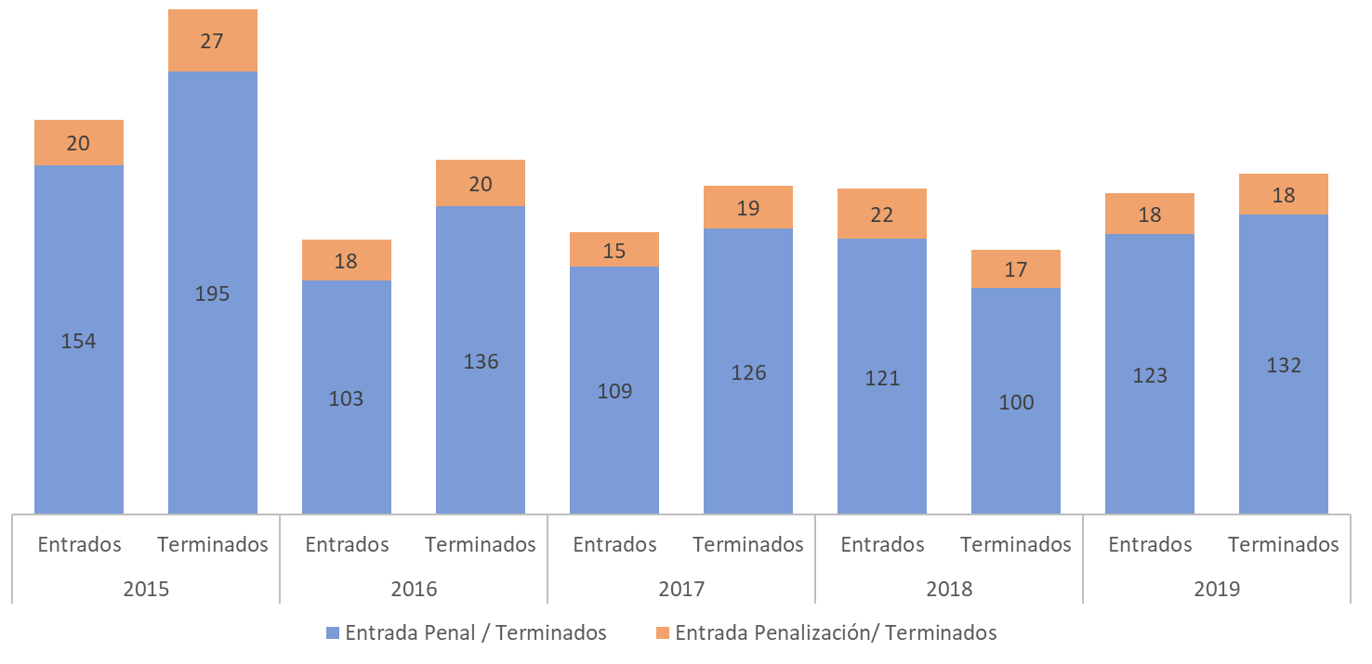
Fuente: Subproceso de Modernización Institucional, con datos obtenidos de los Anuarios Judiciales.
Según la Figura 2 para Penal Ordinario (considerando los asuntos que tramitó la plaza especializada en Penal de Tránsito), en el 2017 se observa una entrada promedio mensual superior a los demás periodos en estudio, sin embargo, en los últimos cuatro años dicha entrada mensual se encuentra entre 102 y 123 expedientes. En ese sentido, se infiere estadísticamente que, el promedio de ingreso mensual es de 114 expedientes. En cuanto a los asuntos terminados, a nivel general se concluyen en promedio 138 asuntos mensuales, para una relación de asuntos salidos y entrados de 121% y por tal, se infiere que la tendencia general del circulante es al decrecimiento.
Ahora, en Penalización de Violencia contra Mujer, la Figura 2 muestra que del 2015 al 2017 ingresaron en promedio entre 15 y 22 asuntos mensuales, siendo el promedio de ingreso histórico para Penalización es de 19 expedientes mensuales. Respecto a los asuntos terminados, a nivel general se concluyen en promedio 20 asuntos por mes, lo que implica una relación de asuntos salidos y entrados histórica de 105%; esto implica que la tendencia del circulante de Penalización es al decrecimiento.
Por lo tanto, se infiere estadísticamente que la entrada promedio mensual penal (Penal Ordinario y Penalización) en la Defensa Pública de Cartago es de 133 expedientes mensuales.
Con base en la inferencia histórica estadística de la entrada promedio mensual, se extrae de SIGMA los reportes correspondientes al 2020 (de enero a setiembre) y se procesan por medio de la herramienta Microsoft Power BI, con el propósito de determinar si dicha entrada promedio mensual se mantiene.
Figura 3
Cantidad de asuntos entrados, terminados y la relación de asuntos salidos y entrados,
de enero a setiembre 2020, según reportes de SIGMA
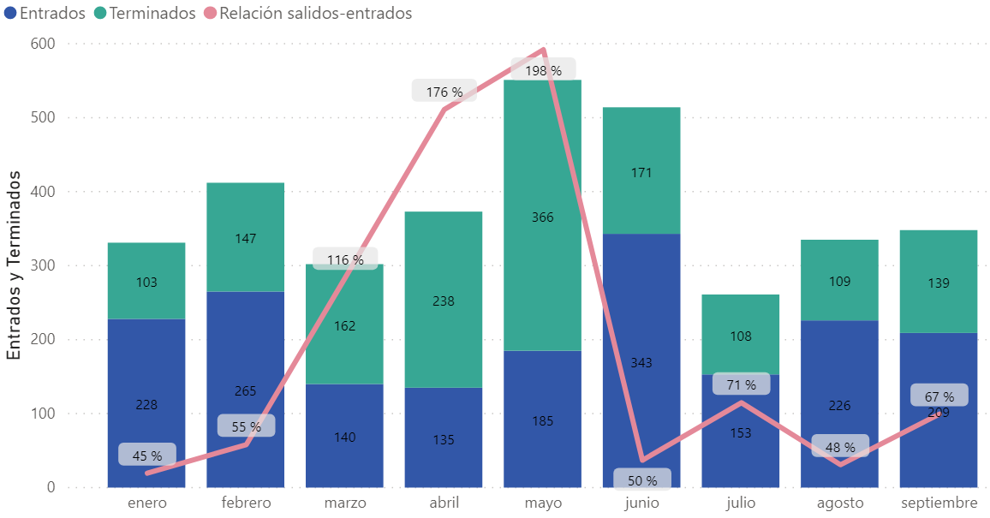
Fuente: Subproceso de Modernización Institucional, con datos obtenidos de SIGMA.
En junio se reporta un ingreso de 343 expedientes, esto debido a que en dicho mes estuvo el equipo de arqueos de la Defensa Pública, liderado por el Licenciado Rodolfo Brenes; siendo en julio cuando se certificó la oficina, según lo conversado con la coordinación de la oficina mediante la minuta 406-PLA-MI-MNTA-2020. Además, a partir del mes de setiembre 2020, los Libros de Registro se dejaron de utilizar en las plazas 7 plazas de Penal Ordinario, en la plaza de Tránsito y en la plaza de Penalización.
En los últimos tres meses, la entrada mensual de Penal Ordinario y Penalización fue entre 153 y 226 expedientes, siendo la entrada promedio histórica mensual de 133 asuntos. Lo anterior implica que, se detecta un incremento promedio del 47% de la entrada histórica esperada y por tal, se debe analizar dicho comportamiento en el momento que se realicen las visitas presenciales a la oficina.
Finalmente, en la siguiente figura se visualiza la cantidad de asuntos ingresados anualmente de asuntos Disciplinarios, Contravencionales y de Pensiones Alimentarias; esto debido a que el personal defensor mantiene el recargo de la tramitación de dichos asuntos y por ello, se deben contabilizar en su carga de trabajo.
Figura 4
Cantidad de asuntos Contravencionales y Disciplinarios
entrados del año 2015 al 2019
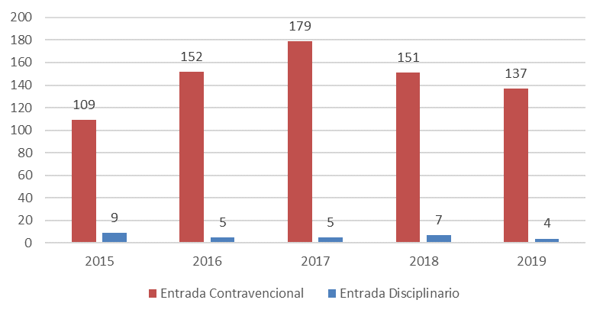
Fuente: Subproceso de Modernización Institucional, con datos obtenidos de los Anuarios Judiciales.
Con relación a los asuntos reportados en las materias que mantienen recargo las personas defensoras penales de la Defensa Pública de Cartago se tiene, en los últimos cuatros años (del 2016 al 2019) se reportan entre 4 y 7 asuntos disciplinarios entrados por año. Estos asuntos son asumidos por una de las plazas de Penal Ordinario. La entrada anual de asuntos Contravencionales presentó un incremento en el año 2017, con respecto a los demás periodos en estudio; siendo el ingreso anual promedio de 146 expedientes, para un promedio mensual de 13 asuntos, mismos que se distribuyen entre las siete plazas especializadas en la atención de asuntos ordinarios.
En síntesis, se concluye que en promedio se le asignan 2 asuntos contravencionales por mes, al personal defensor de penal ordinario; mismos que son reflejados en el Sistema de Seguimiento de Casos (SSC).

Respecto al análisis de cargas de trabajo
Segregando la información mostrada en la Figura 3 por persona defensora, en la siguiente figura se muestra el promedio de asignación mensual por Defensora o Defensor Público, así como el promedio mensual de asuntos terminados y la relación de asuntos entrados y salidos; de enero a agosto de 2020.
Figura 5
Promedio de asuntos entrados, terminados y la
relación de asuntos salidos y entrados por persona defensora,
de enero a setiembre 2020, según reporte de SIGMA
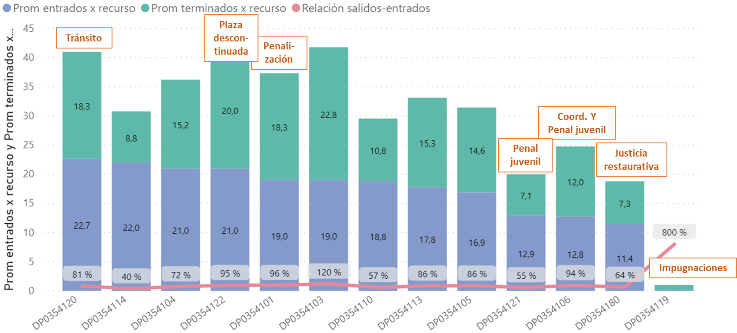
Fuente: Subproceso de Modernización Institucional, con datos suministrados obtenidos de SIGMA.
De la figura anterior se puede extraer que, la plaza DP0354102 no reporta asuntos entrados y salidos, sin embargo, se tiene conocimiento que el reporte de SIGMA presenta algunas inconsistencias, mismas que están siendo atendidas por la Dirección de Tecnología de Información, bajo instrucciones funcionales de la Dirección de la Defensa Pública. Misma situación que se debe revisar en las visitas de campo con la plaza DP0354122, la cual se encuentra descontinuada; esto debido a que, durante los informes de seguimiento a otras oficinas de la Defensa Pública, se detectó que el reporte de SIGMA presenta duplicidad de asuntos entrados y salidos en plazas que en algún momento se destacaron bajo el artículo 44 de la Ley Orgánica del Poder Judicial, para el plan de descongestionamiento de los Tribunales Penales.
Además, las seis plazas de penal ordinario que reportan asuntos entrados de enero a setiembre de 2020 mantienen un promedio de ingreso entre los 16,9 y los 22 expedientes mensuales. La plaza de Penal de Tránsito se tiene que el promedio de ingreso mensual durante el año 2020 se encuentra en los 22,7 expedientes; siendo la entrada mínima aprobada desde la creación de la plaza de 30 expedientes por mes. La plaza destacada en Penalización presenta un promedio de ingreso mensual de 19 expedientes, esto de enero a setiembre de 2020.
En cuanto a la relación de asuntos salidos y entrados, en la figura anterior se muestra que, a excepción de la plaza de Impugnaciones y la plaza DP0354103, las personas defensoras penales reportan una relación por debajo del 100%, lo cual implica que la tendencia del circulante, en este periodo de tiempo, tiende al crecimiento, ya que a nivel genérico ingresaron más cantidad de asuntos de los que se terminaron.
Por otra parte, de forma general la oficina reporta al cierre de setiembre de 2020 un total de 3972 expedientes activos (5055 representaciones, pero 4153 personas usuarias, debido a que una persona usuaria puede participar en varios procesos penales), de los cuales 3285 expedientes se encontraban en estado “En trámite” (4251 representaciones, pero 3495 personas usuarias). La representación de los expedientes en estado “En trámite” es de 81,37%, con respecto a la totalidad de asuntos activos al cierre de setiembre 2020.
De los 3285 asuntos en estado “En trámite”, 256 se categorizan de Penalización de Violencia contra Mujer, 3002 como Penal Ordinario y 27 de Penal Juvenil; estos expedientes se distribuyen entre el personal defensor disponible en la oficina, sin embargo, es importante aclarar que se este número puede variar al hacer la distribución, ya que en un mismo proceso penal puede intervenir una o más personas defensoras, esto por intereses contrapuestos o complejidad del asunto.
Figura 6
Cantidad de asuntos reportados por persona defensora,
en estado en “En trámite” y en los demás estados, al cierre de setiembre de 2020
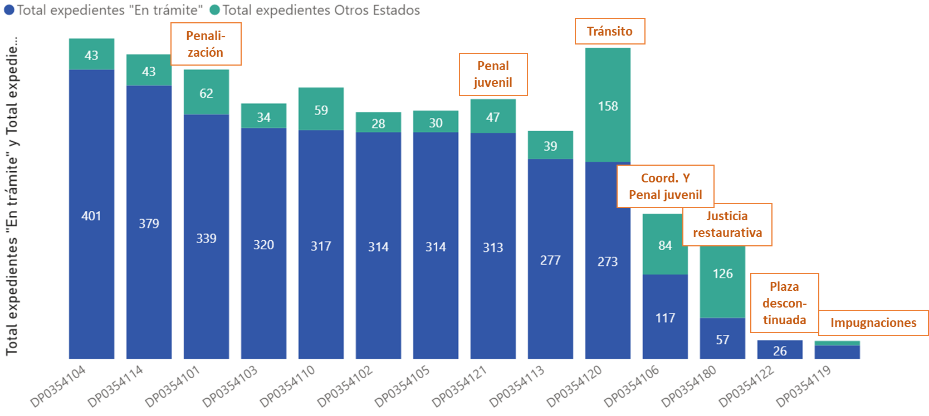
Fuente: Subproceso de Modernización Institucional, con datos suministrados obtenidos de SIGMA.
Es importante aclarar que en la figura anterior se mencionan asuntos en “otros estados”, que se refieren a expedientes reportados en estado “Suspensión Proceso a Prueba en Trámite, Rebelde en Trámite, “Conciliación en Trámite”, “Impugnación de Sentencia en Trámite” y “Sobreseimiento Provisional en Trámite”.
Aclarado lo anterior, el circulante reportado por el personal que tramita asuntos de penal ordinario se encuentra entre 277 y 401 expedientes en estado “En trámite” y, entre 28 y 62 asuntos reportados en otros estados. La plaza de Penalización reporta 339 asuntos en estado “En trámite” y 62 en otros estados. La plaza de Penal de Tránsito reporta 313 expedientes en estado “En trámite” y 158 en otros estados, importante hacer mención que en la mayoría de los asuntos de tránsito se llega a una medida alterna debido a la naturaleza de los asuntos.
Finalmente, es importante mencionar que, la plaza DP0354122 reporta, al cierre de setiembre 2020, 22 expedientes en estado “En trámite”, siendo esta una plaza descontinuada.

Actualización de los sistemas informáticos
En virtud de que en la entrevista de trabajo realizada con la persona coordinadora de la oficina, se evidenció que existen variables propias del expediente o de las personas usuarias que no están siendo incluidas en los sistemas informáticos, lo anterior afecta la generación de estadísticas e información veraz y actualizada para la toma de decisiones.

Comparación con el Modelo de Tramitación aprobado para la Defensa Pública
Con base en la información estadística demostrada anteriormente y, las estructuras organizacionales de los despachos que intervienen en el proceso penal; se verifica el cumplimiento del Modelo de Tramitación aprobado para las oficinas de la Defensa Pública. El Modelo de Tramitación establece variables recomendadas para su validación en cada oficina, dichas variables fungen como punto de partida para los abordajes de la Dirección de Planificación.
Figura 7
Cumplimiento del Modelo de Tramitación
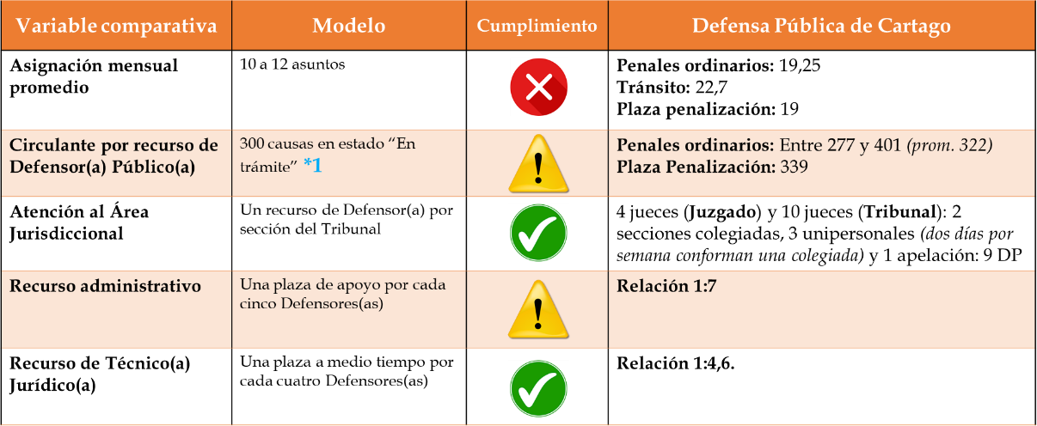
Fuente: Subproceso de Modernización Institucional, con datos suministrados por la oficina y SIGMA.

- Asignación mensual promedio: El Modelo de Tramitación recomienda que a cada recurso de Defensora o Defensor Público se le asignen entre 10 y 12 expedientes por mes, sin embargo, como se puede observar en la figura anterior, en promedio se les asignan 19,25 asuntos a las plazas penales ordinario y 19 a la plaza de Penalización. Por lo anterior, se infiere que la entrada promedio de asuntos mensuales por recurso se encuentra por encima de la recomendada en el Modelo de Tramitación aprobado para la Defensa Pública.
En cuanto a la plaza de Penal de Tránsito, se infiere que en promedio se le asignan 22,7 expedientes por mes; mientas que su entrada mínima aprobada desde la creación de la plaza es de al menos 30 asuntos mensuales. Es por esto por lo que, se recomienda se analicen las cargas de trabajo en las visitas de campo a la oficina de Cartago, máxime que la persona coordinadora manifestó en la reunión del 29 de octubre de 2020 (minuta 406-PLA-MI-MNTA-2020) que, dicha plaza realiza una cantidad similar de señalamientos que las demás plazas penales, además de que considera que la especialización de tránsito ha permitido mejorar constantemente el servicio público brindado.
- Circulante por recurso de Defensor(a) Público(a): El Modelo de Tramitación recomienda que el circulante en estado “En trámite” de una persona defensora se encuentre alrededor de los 240 asuntos. No obstante, mediante la minuta 48-PLA-MI-MNTA-2019, la Jefatura de la Defensa Pública aumenta el circulante recomendado se encuentre máximo entre 290 y 300 expedientes en estado “En trámite”. Como se puede observar en la figura anterior, el personal defensor mantiene un circulante promedio por encima del recomendado por el Modelo de Tramitación.
- Atención al área jurisdiccional: El Modelo de Tramitación de la Defensa Pública recomienda una estructura organizacional mínima con base en la estructura del área jurisdiccional de la zona, además de al menos una persona en disponibilidad para la atención de indagatorias u otras diligencias que surjan. En este caso, el área jurisdiccional de Cartago no ha sido abordada por la Dirección de Planificación, pero se tiene conocimiento que el Juzgado Penal cuenta con una estructura de cuatro personas juzgadoras, que eventualmente podrían realizar como máximo cuatro diligencias o audiencias simultáneamente, sin tomar en consideración que este despacho se desplaza a Tarrazú para celebrar las audiencias de la zona. Además, se tiene conocimiento que el Tribunal de Juicio mantiene diez personas juzgadoras que integran una sección de apelación (coordinación del despacho), dos secciones colegiadas y tres unipersonales (dos días por semana conforman una sección colegiada). A nivel genérico se puede decir que la Defensa Pública de Cartago cuenta con la estructura organizacional mínima recomendada por el Modelo de Tramitación Aprobado, sin embargo, se recomienda que cuando se realicen las visitas de campo, se verifique dicho dato con respecto a las integraciones del Tribunal de Juicio de la zona, cuando este despacho sea abordado por la Dirección de Planificación. Aunado a que, el despacho no cuenta con salas de juicio asignadas, por lo que la cantidad de señalamientos simultáneos dependerá de la disponibilidad de estas.
- Recurso administrativo: La recomendación del Modelo de Tramitación radica en mantener una proporción cercana a una persona administrativa por cada cinco personas defensoras a las que les brinda soporte administrativo. Es por esto por lo que, se puede decir que la oficina se encuentra encima de la recomendación del modelo, ya que la proporción actual es de un recurso administrativo por cada cuatro recursos de Defensora o Defensor Público (1:7).
- Recurso de Técnica o Técnico Jurídico: La recomendación del Modelo de Tramitación radica en mantener una proporción cercana a una plaza de medio tiempo de Técnica o Técnico Jurídico por cada cuatro personas defensoras a las que les brinda soporte técnico. Es por esto por lo que, se puede decir que la oficina de Cartago cuenta con la proporción recomendada por el modelo. Maxime que, los despachos que intervienen en el proceso penal son digitales y por tal, las tareas de actualización de expedientes (fotocopias del expediente principal) no sean requeridas por el personal defensor.

Atención de observaciones al informe 544-PLA-MI-2021 puesto en consulta
Con el fin de que se manifestaran al respecto, mediante oficio 544-PLA-MI-2021 del 01 de mayo de 2021, el preliminar de este documento fue puesto en conocimiento de la Comisión de la Jurisdicción Penal, Jefatura de la Defensa Pública, Defensa Pública de Cartago y de la Administración Regional de Cartago.
Como respuesta se recibió el oficio JEFDP-810-2021 del 01 de junio de 2021, suscrito por el Máster Juan Carlos Pérez Murillo, Jefe de la Defensa Pública (ver Apéndice 1); a su vez, por parte de la Mag. Patricia Solano Castro, Presidenta de la Comisión de la Jurisdicción Penal, se recibió el oficio CJ123-2021 del 14 de junio de 2021 (ver Apéndice 2) y, por parte del Licenciado Luis Alberto Solís Jiménez, Administrador Regional de Cartago, se recibió correo electrónico del 18 de mayo de 2021 (ver Apéndice 3).

A continuación, se detalla la atención a las observaciones recibidas.

Oficio JEFDP-810-2021 del 01 de junio de 2021, suscrito por el Máster Juan Carlos Pérez Murillo, Jefe de la Defensa Pública
n | Observación recibida | Criterio de la Dirección de Planificación
1 | En el informe se indicó:  “En los últimos tres meses, la entrada mensual de Penal Ordinario y Penalización fue entre 153 y 226 expedientes, siendo la entrada promedio histórica mensual de 133 asuntos. Lo anterior implica que, se detecta un incremento promedio del 47% de la entrada histórica esperada y por tal, se debe analizar dicho comportamiento en el momento que se realicen las visitas presenciales a la oficina.”  Observación de la Defensa Pública:  “La anterior observación está referida a los meses de julio, agosto y setiembre de 2020, en los cuales nuestro país intentó regresar a un clima de pseudo normalidad como consecuencia de la pandemia por el COVID-19. De ahí que, pese a que la tendencia histórica 2015-2019 implicó una tendencia a que el circulante decreciera, por tratarse el año 2020 y el 2021 como años atípicos, deberá realizarse un seguimiento más detallado con la finalidad de verificar si el aumento de la entrada se mantendrá, lo que podría implicar un aumento en el circulante.” | Se toma nota de la indicación de la Jefatura de la Defensa Pública y se aclara que, en efecto, cuando se realice el abordaje completo de la Defensa Pública de Cartago se concluirá con el análisis de la tendencia de la entrada de asuntos, así como el impacto de la pandemia en la misma y los respectivos planes para la reactivación de los despachos del Circuito Judicial.
2 | En el informe se indicó:  “Asignación mensual promedio: El Modelo de Tramitación recomienda que a cada recurso de Defensora o Defensor Público se le asignen entre 10 y 12 expedientes por mes, sin embargo, como se puede observar en la figura anterior, en promedio se les asignan 19,25 asuntos a las plazas penales ordinario y 19 a la plaza de Penalización. Por lo anterior, se infiere que la entrada promedio de asuntos mensuales por recurso se encuentra por encima de la recomendada en el Modelo de Tramitación aprobado para la Defensa Pública.”  (…)  “Circulante por recurso de Defensor(a) Público(a): El Modelo de Tramitación recomienda que el circulante en estado “En trámite” de una persona defensora se encuentre alrededor de los 240 asuntos. No obstante, mediante la minuta 48-PLA-MI-MNTA-2019, la Jefatura de la Defensa Pública aumenta el circulante recomendado se encuentre máximo entre 290 y 300 expedientes en estado “En trámite”. Como se puede observar en la figura anterior, el personal defensor mantiene un circulante promedio por encima del recomendado por el Modelo de Tramitación.”  Observación de la Defensa Pública:  “En línea con lo anterior, los hallazgos que se evidencian justifican aún más el seguimiento y trabajo de campo por parte de la Dirección de Planificación planteadas en la recomendación final, pues dependiendo de las tendencias, podría justificarse la incorporación de un recurso de persona defensora pública en materia penal.” | Se toma nota de la indicación de la Jefatura de la Defensa Pública y se coincide con el criterio, este abordaje rápido corresponde a un adelanto de las visitas de campo y efectivamente se debe hacer un análisis integral de la oficina y sus interacciones con el ámbito jurisdiccional, las cuales son esenciales para la emisión de recomendaciones.
3 | En el informe se indicó:  “A pesar de la utilización de sistemas informáticos se evidenció que existen variables que no están siendo incluidas en los sistemas, lo anterior afecta la generación de estadísticas e información veraz y actualizada para la toma de decisiones.”  Observación de la Defensa Pública:  “En efecto esta actualización de las variables sociales (vulnerabilidad, grupo etario, condición, etc.) no se realizaba porque el Sistema de Seguimiento de Casos (SSC) no le permitía esta tarea a la Defensa Pública, pese a ser una labor que compete a todas las personas funcionarias que participan del proceso, entre ellos personal de la Fiscalía (quienes crean en primera instancia la carpeta electrónica con las personas intervinientes), conforme a las Circulares del Consejo Superior números 160-2016, 133-2018, 15-2019 y 94-19. La Unidad de Modernización Institucional solicitó a la Dirección de Tecnología de la Información, una mejora en el sistema, la cual se aplicó a partir del 23 de febrero de 2021, la cual permite esta actualización. Debe tomarse nota que el abordaje se realizó antes de esa fecha por lo cual no se ha examinado nuevamente el plan remedial implementado de actualización de las variables sociales. Se adjunta correo y archivo anexo, en el que se demuestra la puesta en producción de la mejora en la fecha señalada  .” | Se toma nota de la indicación de la Jefatura de la Defensa Pública y de la mejora implementada a raíz de las diversas recomendaciones de la Dirección de Planificación, en los diversos estudios en la Defensa Pública. Se tomará en cuenta la evaluación de los planes remediales que indica la Jefatura de la Defensa Pública se implantaron en Cartago, en el momento del abordaje completo de la oficina.

Oficio CJ123-2021 del 14 de junio de 2021, suscrito por la Magistrada Patricia Solano Castro, Presidenta de la Comisión de la Jurisdicción Penal
n | Observación recibida | Criterio de la Dirección de Planificación
1 | “A folio 19 párrafo final a 20 párrafo primero del informe se hace indicación de que la entrada promedio de asuntos mensuales en la Defensa Pública de Cartago se encuentra por encima de la recomendada en el Modelo de Tramitación aprobado para la Defensa Pública, y en ese mismo sentido, en el folio 19 párrafo tercero se indica que el circulante promedio por persona defensora también se encuentra por encima de lo recomendado en el Modelo; asimismo se resalta que la entrada mínima autorizada para la plaza especializada de transito es de 30 asuntos, pero se le asigna únicamente 22. No obstante lo anterior, no se hace una propuesta concreta para solventar la problemática, y se limita a recomendar que se haga una revisión de las cargas de trabajo en las visitas de campo -que aún están pendientes-, pese a que se trata de una variable que definitivamente índice en el adecuado desempeño de dicho despacho y que debe ser abordada con prioridad.” | Se toma nota de la indicación de la Comisión de la Jurisdicción Penal y se coincide en criterio, en cuanto a que debe ser una variable a analizar con prioridad en el momento de realizar el rediseño completo en la Defensa Pública de Cartago. Es importante aclarar que el presente informe corresponde a un avance, que claramente debe ser completado y será una línea base para el rediseño completo que efectúe la Dirección de Planificación según el cronograma del proyecto.
2 | “Por otro lado, a folio 22 en las oportunidades de mejora, se incluye como propuesta “Actualización y manejo de sistemas informáticos de la oficina”, en la cual se propone que el personal interiorice sobre la importancia de incluir rodas las variables en el sistema informático, así como abocar sus esfuerzos para el correcto registro de la información. Esta Comisión estima que adicionalmente, según se ha anotado en distintos informes anteriores, que es necesario que se desarrolle por parte de la jefatura del despacho un plan de trabajo a fin de actualizar y depurar los registros ya existentes en el sistema, de modo que se rectifiquen los errores detectados para que los estados de los expedientes estén actualizados y las variables estadísticas completas.” | Se toma nota de la indicación de la Comisión de la Jurisdicción Penal y se coincide con el criterio. Esta ha sido una variable considerada en las recomendaciones emitidas en los diversos informes de la Dirección de Planificación, en los estudios realizados para la Defensa Pública, especialmente en los informes de seguimiento mensuales a las oficinas ya rediseñadas. Inclusive, la Jefatura de dicha dependencia manifestó en el Oficio JEFDP-810-2021 que ya implementó una mejora en el sistema informático para el correcto registro de las variables estadísticas de las distintas oficinas, así como planes remediales que deberán ser evaluados por la Dirección de Planificación al momento de la culminación del presente estudio técnico cuando se dé el rediseño completo de la oficina, se hace la observación que es obligación de los despachos tener sus datos actualizados.

Correo electrónico del 18 de mayo de 2021, suscrito por el Licenciado Luis Alberto Solís Jiménez, Administrador Regional de Cartago
N | Observación recibida | Criterio de la Dirección de Planificación
1 | En el informe se indicó:  “Ejecutar el Modelo de Sostenibilidad de manera que, mensualmente se remita a la Administración de la Defensa Pública la minuta de reunión, los indicadores de gestión del mes y los planes remediales definidos, con la finalidad de que se cuente con instrumentos adecuados y oportunos para la toma de decisiones, una vez definida la matriz.”  Observación de la Administración Regional de Cartago:  “El oficio está dirigido a la Administración Regional de Cartago, mi duda es si el despacho debe remitir según el Modelo de Sostenibilidad los indicadores de gestión y demás documentos a la Administración Regional de Cartago, o bien a la Administración de la Defensa Pública.” | Se aclara que en el Modelo de Sostenibilidad la oficina de la Defensa Pública de Cartago debe remitir los indicadores de gestión, planes remediales y demás documentos relacionados a la Unidad de Modernización Institucional de la Defensa Pública, quién será el responsable de dar seguimiento a la oficina, así como de diseñar planes de trabajo en procura de la mejora continua de la misma

Oportunidades de mejora (Plan de Trabajo)
Propuesta | Oportunidad de mejora | Descripción de la propuesta | Resultados esperados | Responsable
Actualización y manejo de sistemas informáticos de la oficina | A pesar de la utilización de sistemas informáticos se evidenció que existen variables que no están siendo incluidas en los sistemas, lo anterior afecta la generación de estadísticas e información veraz y actualizada para la toma de decisiones. | 1. Necesidad de interiorizar en el personal de la oficina la importancia del adecuado registro de las variables estadísticas en todos los sistemas informáticos; con el fin de eliminar la utilización de registros manuales y canalizar como fuente única de datos los sistemas informáticos institucionales.  Lo anterior en línea a la atención de la circular 94-2019 de la Secretaría General de la Corte del 30 de mayo de 2019 denominada “Obligación de mantener los sistemas actualizados y cumplir los plazos establecidos para la actualización”.  Así como, a las circulares 2-17, 28-18 y 10-19 de la Jefatura de la Defensa Pública, referentes a la obligatoriedad del uso del Sistema de Seguimiento de Casos y el arqueo de expedientes.  El personal administrativo deberá abocar sus esfuerzos al correcto registro de información en los sistemas informáticos utilizados en la oficina (SSC, Agenda Cronos, entre otros). Asimismo, deberá generar mensualmente desde la plataforma SIGMA, los reportes mensuales de la oficina y revisar que las variables estadísticas se encuentren completas, y que los estados de los expedientes se encuentren actualizados. | Disminuir la cantidad de variables incompletas o con datos incorrectos en los sistemas informáticos, para facilitar la obtención de datos reales del comportamiento de la oficina, y que a su vez permitan ser insumos certeros para la toma de decisiones institucionales. | - Equipo de mejora de procesos de la Defensa Pública de Cartago.  - Unidad de Modernización Institucional, Defensa Pública.  - Jefatura de la Defensa Pública.

Recomendaciones
- A la Dirección de la Defensa Pública y la Unidad de Modernización Institucional de la Defensa Pública
- Dar seguimiento a la ejecución del plan de trabajo contenido en el presente informe, con la finalidad de verificar que las propuestas de mejora sean implementadas y velar por la sostenibilidad y los resultados adecuados del proyecto.
  - A la Defensa Pública de Cartago
- Ejecutar el plan de trabajo contenido en el presente informe, que busca un mejor aprovechamiento de los recursos disponibles y una mejor gestión en la oficina.
- Ejecutar el Modelo de Sostenibilidad de manera que, mensualmente se remita a la Administración de la Defensa Pública la minuta de reunión, los indicadores de gestión del mes y los planes remediales definidos, con la finalidad de que se cuente con instrumentos adecuados y oportunos para la toma de decisiones, una vez definida la matriz.
  - A la Dirección de Planificación
- Realizar un trabajo de campo en la Defensa Pública de Cartago que permita complementar los hallazgos que se identificaron en el presente informe, el cual se encuentra alineado a la Metodología de Rediseño de Rediseño de Procesos de la Dirección de Planificación y, al Modelo de Tramitación aprobado para la Defensa Pública; tomando en consideración el abordaje de los demás despachos que intervienen en el proceso penal, con el propósito de verificar la sintonía entre las propuestas de mejora, en procura de maximizar el uso del recurso humano y brindar un servicio público de calidad.

Minutas y Presentaciones
Consecutivo | Nombre | Documento
Minuta 1 | 406-PLA-MI-MNTA-2020: Reunión inicial de abordaje
Presentación 1 | Presentación inicial del abordaje

Anexos
Anexo | Nombre | Documento
Anexo 1 | Memoria de cálculo:  Análisis estadístico
Anexo 2 | Memoria de cálculo:  Análisis de cargas de trabajo
Anexo 3 | Check list:  Abordajes cortos

Apéndices
Apéndice | Nombre | Documento
Apéndice 1 | Oficio JEFDP-810-2021 del 01 de junio de 2021
Apéndice 2 | Oficio CJ123-2021 del 14 de junio de 2021
Apéndice 3 | Correo electrónico del 18 de mayo de 2021

